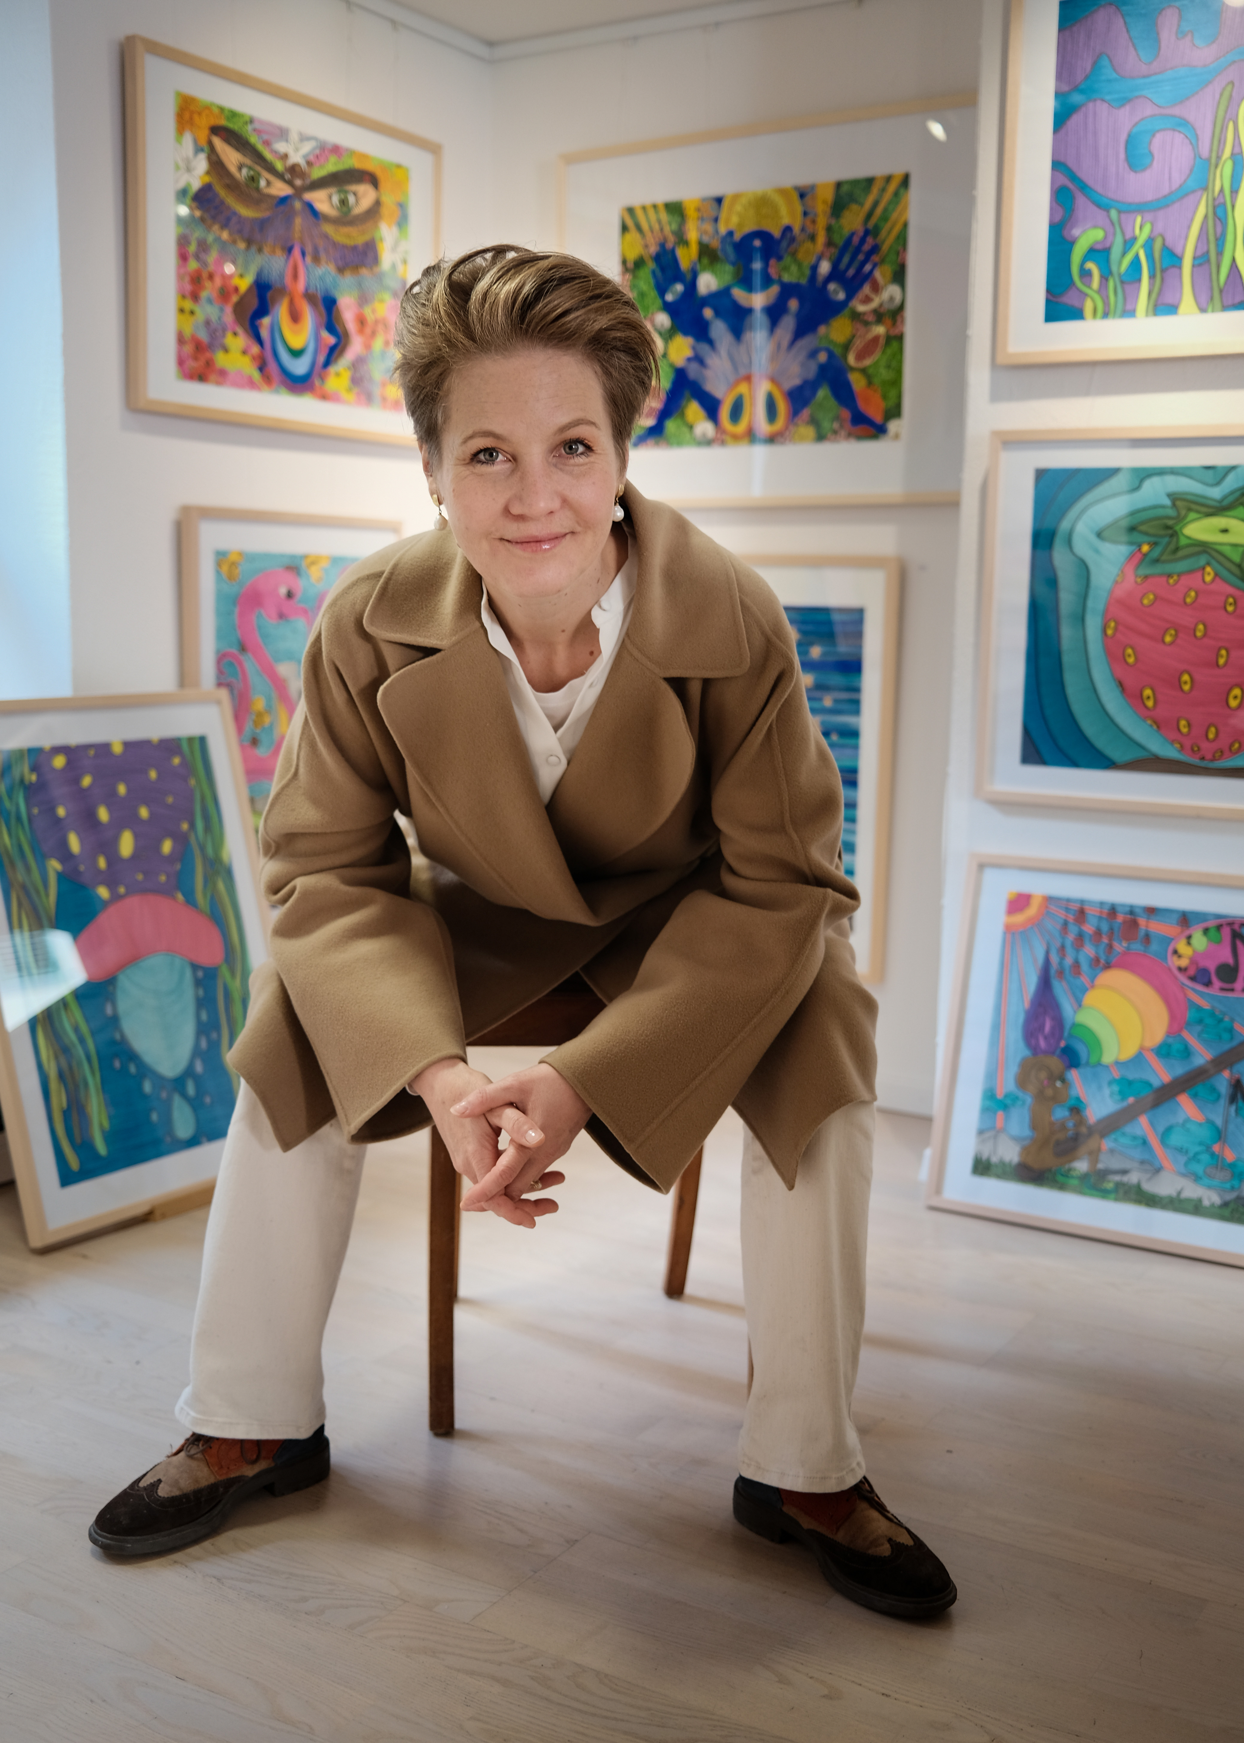 Carmela Konrad

Studien in Luzern an der Kunstschule MATERIAL UND FORM und der Musikhochschule legten die Grundbausteine ihrer künstlerischen Arbeit.
Als freiberufliche Konzertsängerin ist die Sopranistin Carmela Konrad im In- und Ausland tätig. Als bildende Künstlerin ist sie seit 2010 aktiv und in verschiedenen Gruppen- und Einzelausstellungen vertreten.
Von 2008 - 2019 war sie Dozentin für Gesang an der pädagogischen Hochschule Luzern. Seit 2019 lebt Carmela Konrad ganz für und von Ihrer Kunst.
www.carmelakonrad.ch / www.paintings.carmelakonrad.ch

Stimme und Stifte sind in ihrem Alltag stets gegenwärtig. Ein ergänzendes Zusammenspiel von Gestaltung und Kreativität, ist der Ausdruck nicht nur gestalterisch - musikalisch, sondern auch gestalterisch – malerisch.

Carmela mag die Einfachheit der simplen Ausrüstung von Papier, Stift, Wasser, Pinsel und Aquarellkasten und wie daraus ‚fantastische’ Formen und Farben, Geschichten und Gebilde zum Leben erwachen.
Der Betrachter wird gefordert die Nähe zu suchen, zu verweilen, zu finden und zuzuhören...

Carmela Konrads Kunst ist verspielt und bringt einem oft mit feinem Witz zum Schmunzeln.
In den ‚Atem-Pausen auf kleinen Waldbühnen’ (2021) (Skulpturen aus Metall, Papier und Holz) wurde der musikalische Atem zu sicht- und greifbaren Erlebnissen.
In ihren neusten Arbeiten ‚Limonen‘ (2023) in Acryl auf Leinwand oder mdF zeigt sie die Vielseitigkeit dieser Wunderfrucht und ist auf der Suche nach einem neuen Ausdruck.

Malerei: www.paintings.carmelakonrad.ch
Gesang: www.carmelakonrad.ch
Instagram: carmelakonrad

Carmela Konrad: mail@carmelakonrad.ch

Bisherige Gruppen-Ausstellungen:

2010 Februar-Juni Galerie Katapult Basel
2010 Juli Biblioteca Comunale Porto Ceresio (IT)
2010 November Zentrum Aettenbühl Sins
2013 April Place Suisse des Arts ‚Femmes’ Lausanne
2013 Mai Place Suisse des Arts ,Aquarelles’ Lausanne
2015 November Migros Kulturforum Zug
2018 August Falkengalerie Stein am Rhein
2019 September Chlosterhof ‚gegenSÄTZE’ Stein am Rhein
2019 Oktober Falkengalerie Stein am Rhein
2020 Juli Altersheim Kriens Kriens
2020 November Mall of Switzerland Ebikon
2021 Juli Falkengalerie Stein am Rhein
2021 September-Nov. Singisen Forum Muri
2023 Oktober Falkengaleri Stein am Rhein

Einzel-Ausstellungen:

2014 August-Oktober YoungDesignersMarket Luzern
2014 Dezember Galerie f5 Luzern
2015 Februar-März Bibliothek / Fumetto Satellit Ruopigen
2015 März Haarbar Luzern
seit 2015 Unterführung Nachtwächter Emmenbrücke
2016 Dezember Café Verde Hochdorf
2018 März-Juni Anwaltskanzlei T. Lussi Luzern

Arbeit im öffentlichen Raum:

SBB Unterführung ‚Nachtwächter’ an der Rüegisingerstrasse in Emmenbrücke,
ein Auftragswerk von EMMENfarbig, Einweihung 2016

Diverses:

Illustration des Gitarrenspielhefts ‚Unterm Sternenzelt’ von Philipp Leon Fankhauser
Illustration CD Cover ‚Gueti Nacht, mis Liebeli’ & ‚S’esch chalt, mis Liebeli’
Illustration von 56 Bildkarten für die Geschichte und Lernwelt „Flügelreise“ in Co-Produktion mit Rhythmikwelt und Philipp Leon Fankhauser

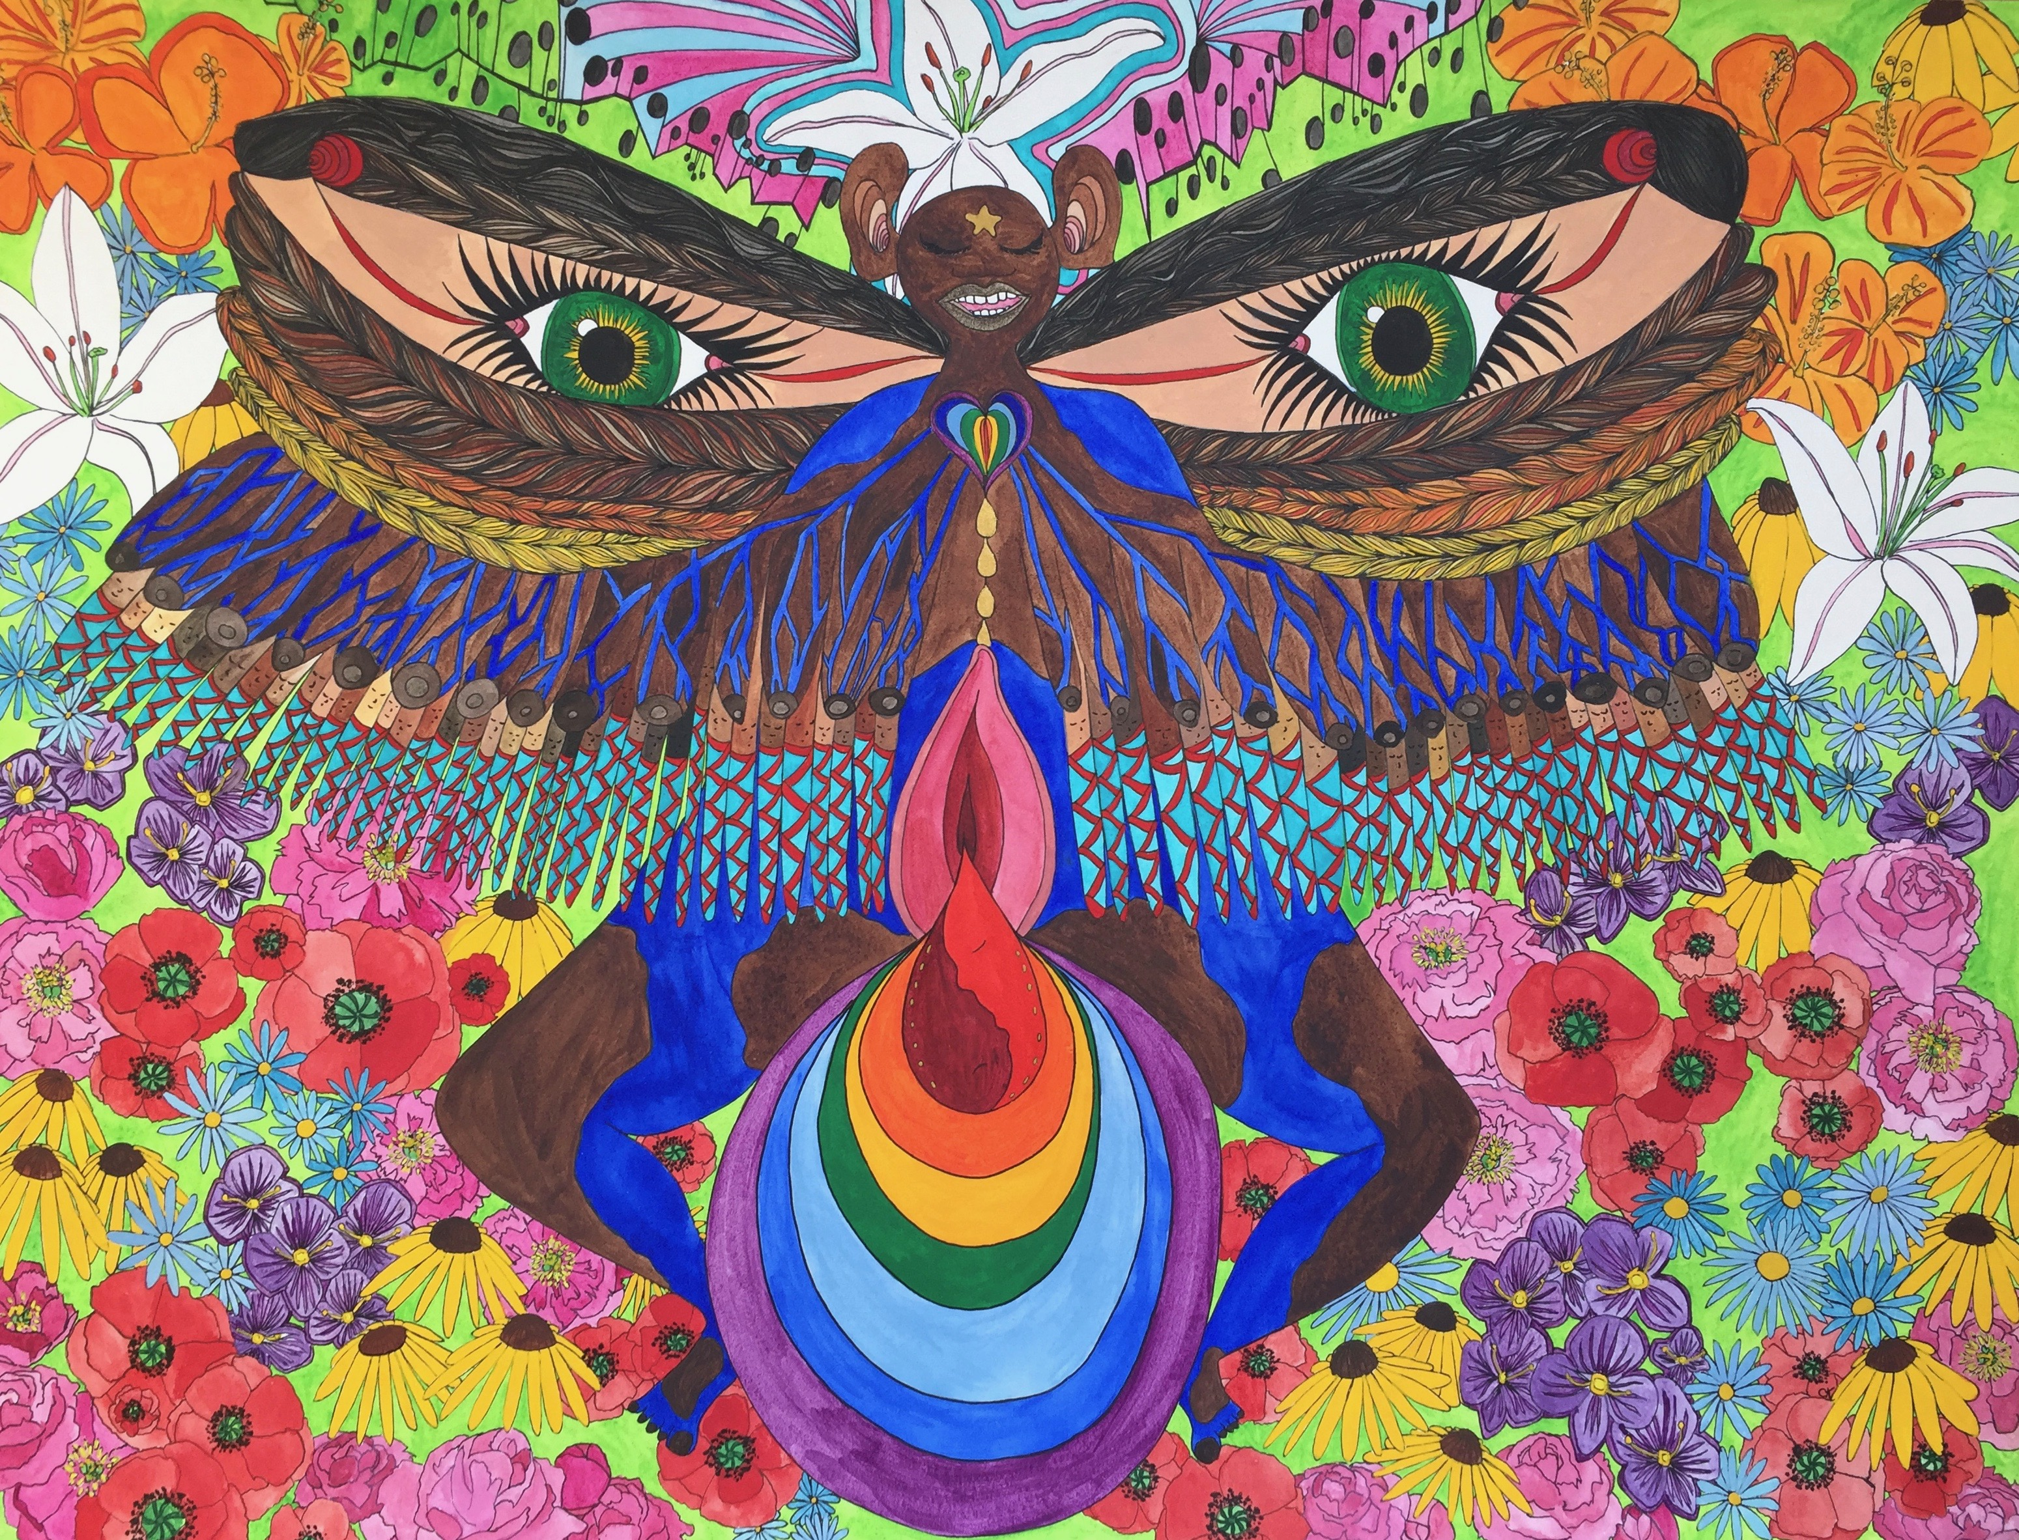
„Goddess of birth“ 2017 50x70 Aquarell & Tusche auf Papier, gerahmt

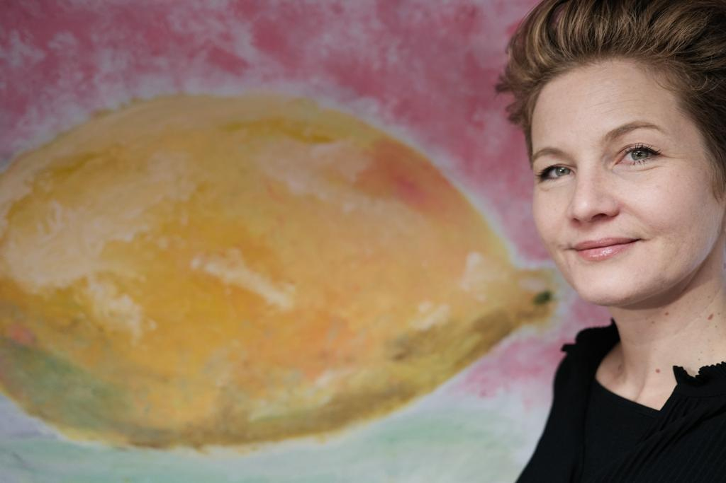
„Limone grande“ 2023 145x74 Acryl auf Leinwand

